**Delfinki**

05.05.2020

**Temat tygodnia: Moja ojczyzna**

Wtorek: Stolica, Wisła, syrenka.

# 1.Ćwiczenia poranne : Zabawy ruchowe z Pipi i Myszką Minnie

# <https://www.youtube.com/watch?v=H0I1BRT3N7M>

2. Otwórz: Karty pracy, cz. 4, s. 30−31.

Powiedz co zwiedzali w Warszawie Olek, Ada, mama i tata z rodzicami mamy. Obejrzyj zdjęcia warszawskich syrenek. Rysuj po śladach rysunków bez odrywania kredki od kartki.

•• Układanie zdań z podanymi słowami.

Wyrazy: **stolica, Wisła, syrena**.

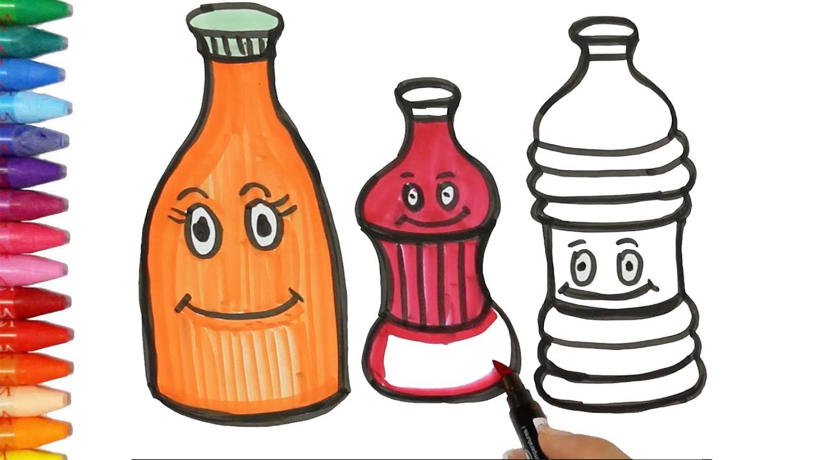

**3. Zabawy i ćwiczenia związane z mierzeniem pojemności płynów.**

Litr – na początek obejrzyj filmik:

<https://www.youtube.com/watch?v=1P2r5XnaXtU>

* Określanie, ile wody jest w butelce.

Rodzic stawia przed dzieckiem zakręconą butelkę z wodą. Pyta : *Ile jest wody w butelce –dużo, mało?* Potem przewraca butelkę i pyta, czy jest w niej tyle samo wody.

* Ustawianie butelek według wzrastającej w nich ilości wody.

Rodzic ustawia butelki na stoliku przed dzieckiem.

−− Dziecko określa, w której butelce jest najwięcej barwionej wody, a w której najmniej.

−− Ustawia butelki według ilości zawartego w nich płynu – od tej z najmniejszą ilością, do tej z największą.

−− Dmucha w kolejne odkręcone butelki. Porównują dźwięki wydawane przez nie.

* Zapoznanie z miarą płynów.

Rodzic pokazuje butelki – 0,5l, 1l, 1,5l. Mówi, że miarą pojemności płynów jest 1l – 0,5l to jest połowa 1l, a 1,5l – to litr i jeszcze połowa litra.

* Sprawdzanie ilości napojów w dwóch różnych butelkach (jedna niska i szeroka, a druga – wąska i wysoka) za pomocą wspólnej miary.

Dzieci przelewają do kubka wodę z jednej butelki, a potem z drugiej butelki i liczą, ile kubków wody było w jednej, a ile w drugiej butelce, Określają, gdzie wody było więcej (było tyle samo).

* Otwórz i wykonaj zadania: Karta pracy, cz. 4, s. 32–33.

Oglądanie zdjęcia, zwracanie uwagi na poziom soku w szklankach.

Sok jabłkowy, szklanki, kubek plastikowy.

Rodzic wlewa tyle samo soku jabłkowego do przygotowanych różnych szklanek – miarką jest plastikowy kubek.

• Dzieci oglądają szklanki i dochodzą do wniosku, że o ilości soku nie mówi jego poziom w szklankach, tylko miarka jaką ten płyn rozlewano. Dzieci wypijają sok ze szklanek. Wskazywanie butelki, w której zmieści się najwięcej płynu i tej, w której zmieści się go najmniej.

• Dzieci rysują szlaczki po śladzie, a potem samodzielnie. Następnie kolorują butelki, rysują je po śladzie a potem samodzielnie według wzoru.

4. Zabawa ruchowa z butelkami plastikowymi.

Dla dziecka butelka plastikowa.

Dziecko dostaje butelkę, Ustawia ją względem siebie według poleceń dorosłego.:

−− połóż butelkę przed sobą, za sobą,

−− połóż ją po waszej prawej stronie, po waszej lewej stronie,

−− turlaj butelkę po podłodze.

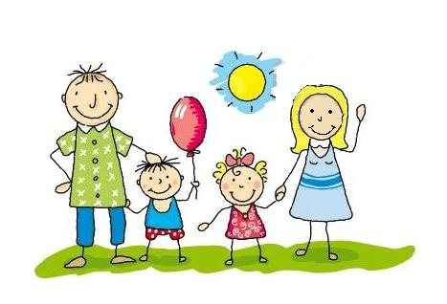

5. W ramach zajęć gimnastycznych polecam spacer w celu zdrowotnym w pobliskiej okolicy domu i obserwację przyrody.

Co się zmieniło? Jak teraz wyglądają drzewa, czy wyrosły gdzieś kwiatki, czy słychać śpiew ptaków?

6. Wykonanie pracy plastycznej *Nasze godło*.

nożyczki, czerwona farba, pędzel, korona.

• Wycinanie z karty rysunku godła i pomalowanie go na czerwono, tak aby kształt orła został biały.

Kilka pomysłów na wykonanie pracy. Proszę wybrać jeden najlepiej pasujący dziecku. A może jeszcze inny? ☺

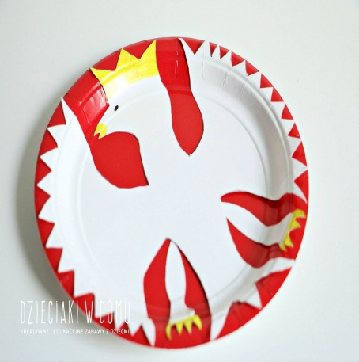 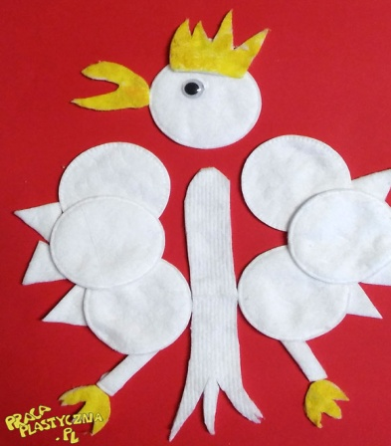 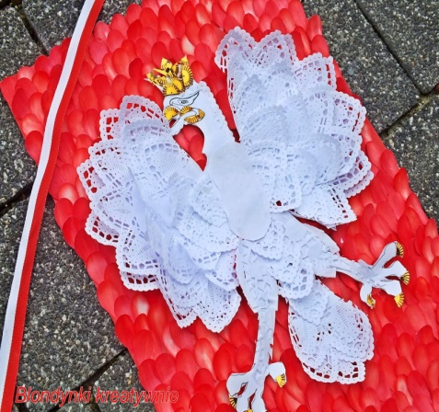

7. Ćwiczenia oddechowe *Wiślane fale*.

Dla dziecka przymocowane do cienkich patyczków niebieskie paski karbowanej bibuły.

Dzieci nabierają powietrze nosem, następnie powoli wypuszczają je ustami, wprawiając w ruch paski bibuły.

8. Zabawa *Kolorowe puzzle* – rozwijająca zdolność koncentracji.

Dla dziecka duża kartka papieru, koperta z pociętą na kilka części np. pocztówką

Dzieci wyciągają z kopert puzzle i układają w całość swoją widokówkę.

